Ở class File này nhằm mục đích tạo ra để ghi những thông tin mà người dung nhập sang 1 file txt để tiện cho người dùng theo dõi thông tin sinh viên và thời khóa biểu. Trong đó chúng tôi đã tạo sẵn 1 file txt mang tên “Document” ở vị trí thư mục bin.

Thuộc tính:

Thuộc tính MoVietString:

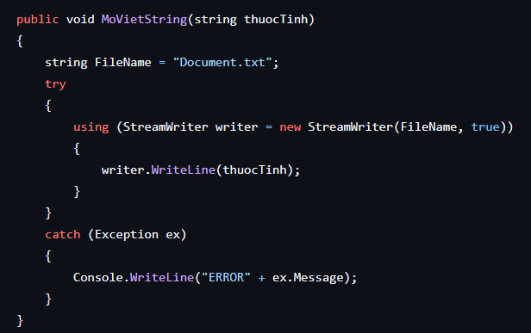

Ở thuộc tính này để ghi giá trị người dùng nhâp ở định dạng string ( chuỗi ) :  
+ Đặt tên biến Filename chứa tên file txt đã lưu trong thư mục bin

+ Trong try thì dùng hàm StreamWriter để ghi dữ liệu dạng chuỗi khi người dùng nhập trên console có tham số truyền là thuocTinh

+ Trong catch nếu ghi vô file txt không được thì sẽ thông báo ra lỗi

Thuộc tính MoVietDateTime:

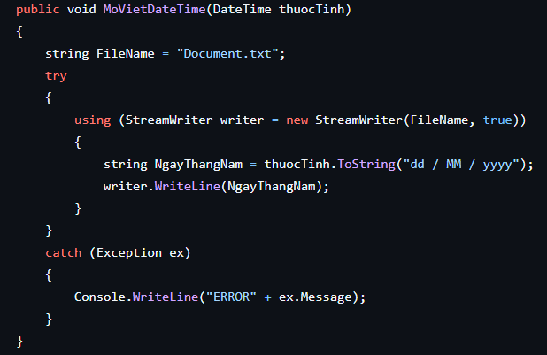

Ở thuộc tính này để ghi giá trị người dùng nhâp ở định dạng DateTime :  
+ Đặt tên biến Filename chứa tên file txt đã lưu trong thư mục bin

+ Trong try , đầu tiên thì sẽ có biến NgayThangNam mang định dạng string để chuyển định dạng DateTime thành string sau đó dùng hàm StreamWriter để ghi dữ liệu dạng chuỗi khi người dùng nhập trên console có tham số truyền là thuocTinh

+ Trong catch nếu ghi vô file txt không được thì sẽ thông báo ra lỗi

Thuộc rính MoVietNumber:

Ở thuộc tính này để ghi giá trị người dùng nhâp ở định dạng int ( integer ) :  
+ Đặt tên biến Filename chứa tên file txt đã lưu trong thư mục bin

+ Trong try thì dùng hàm StreamWriter để ghi dữ liệu dạng số thực khi người dùng nhập trên console có tham số truyền là thuocTinh

+ Trong catch nếu ghi vô file txt không được thì sẽ thông báo ra lỗi

Thuộc tính XoaPhanTuCuoi:

Phương thức này tạo ra nằm mục đích xóa dòng cuối ở file txt trong trường hợp người dùng nhập sai định dạng theo yêu cầu:

+ Đặt tên biến Filename chứa tên file txt đã lưu trong thư mục bin

+ Tạo 1 cái list chứa các dòng bằng hàm đọc ReadAllLines

+ Nếu số lượng dòng lớn hơn 1 thì sẽ xóa dòng cuối và viết cập nhật lại hết tất cả các dòng

Program

Ở Program sẽ chỉnh kích thước Console và cho chạy MENU để người dùng muốn chọn option để quản lý thời khóa biểu dành cho sinh viên:

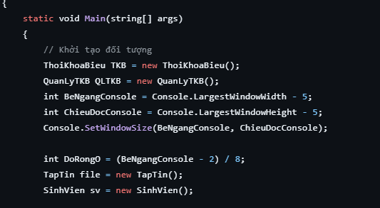

Ở đây sẽ khởi tạo đối tượng class ThoiKhoaBieu, QuanLyTKB, TapTin và SinhVien. Đồng thời sẽ điều chỉnh kích thước console khi ở chế độ window host để xuất ra giao diện thời khóa biểu sao cho hợp lý

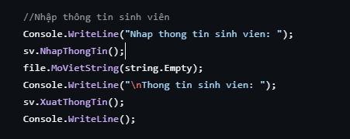

Ở đây sẽ yêu cầu nhập thông tin sinh viên và sẽ xuất ra dữ liệu cá nhân thông tin sinh viên sau khi người dung nhập trên console

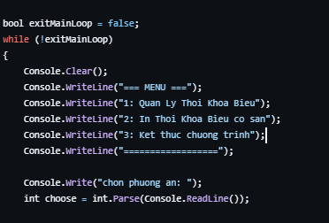

Chúng tôi sẽ tạo ra vòng lặp while để hiện ra giao diện menu để yêu cầu người dùng chọn option để thực thi chương trình

Và ở trong vòng lặp while sẽ có hàm switch case chính để cho người dùng chọn option để thực thi chương trình:

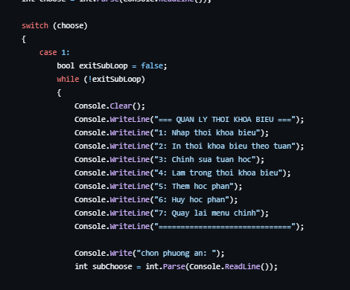

Case 1:

Trong case 1 sẽ có switch case phụ yêu cầu chọn 1 trong 7 case liên quan đến nhập in sủa thêm hủy để quản lý thời khóa biểu của sinh viên

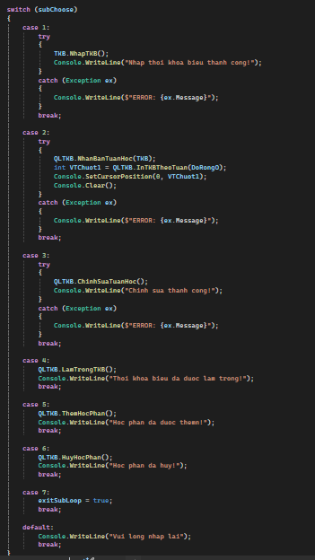

Thì ở trong switch case phụ sẽ có 7 case:

+ case 1 yêu cầu người dung nhập thời khóa biểu

+ case 2 sẽ in ra thời khóa biểu mà người dùng đã nhập trước đó và sau khi in sẽ có hàm clear cả console

+ case 3 sẽ chỉnh sửa thời khóa biểu

+ case 4 sẽ làm trống thời khóa biểu

+ case 5 sẽ them học phần trong thời khóa biểu

+ case 6 sẽ hủy học phần

+ case 7 sẽ cho biến exitSubLoop là true để out vòng lặp while

+ Nếu người dùng nhâp ko đúng option từ 1 tới 7 sẽ thông báo yêu cầu nhập lại

+ Sau khi chạy xong 1 trong 7 case thì chương trình sẽ hỏi người dùng bạn có muốn tiếp tục ko, khi ấy nếu người dung nhập “yes” thì vòng lặp while tiếp tục chạy và sẽ yêu cầu chọn option còn nhập “no” sẽ thoát vòng lặp while và trở về menu chính

Case 2:

Trong case 2 thì sẽ in ra thời khóa biểu có sẫn được lấy từ tập tin file txt mang tên “TKB.txt” :

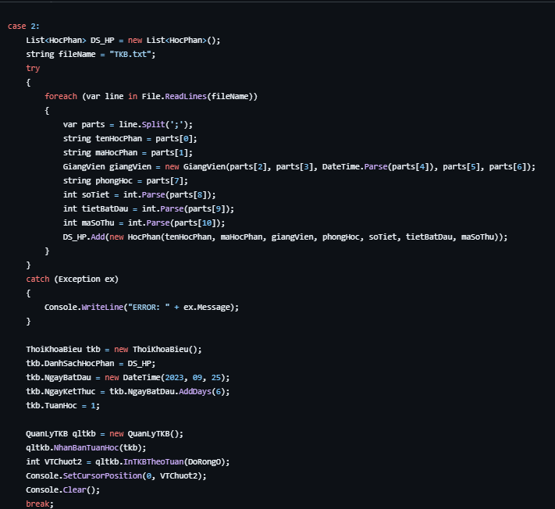

Chúng tôi sẽ khởi tạo list mang tên DS_HP từ đối tượng class HocPhan. Sau đó sẽ đọc file txt và tách từng giá trị trong mỗi dòng để add vô list DS_HP. Sau đó khởi tạo đối tượng class ThoiKhoaBieu và QuanLyTKB để in ra thời khóa biểu và sau đó clear Console

Case 3:

Trong case 3 sẽ thưc thi shutdown máy nhằm giúp người dùng sau khi coi thời khóa biểu cảm thấy mệt mỏi và không muốn coi nữa sẽ tắt máy giúp người dung cảm thấy dễ chịu:

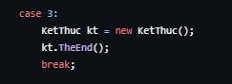

Chúng tôi sẽ khởi tạo đối tượng class KetThuc và cho chạy phương thức TheEnd để kết thúc.

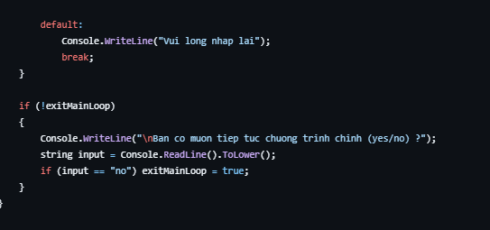

Nếu người dung không nhập đúng 1 trong 3 case chương trình sẽ yêu cầu người dung nhâp lại. Sau khi chạy xong 1 trong 3 case thì chương trình sẽ hỏi người dùng bạn có muốn tiếp tục ko, khi ấy nếu người dung nhập “yes” thì vòng lặp while tiếp tục chạy và sẽ yêu cầu chọn option còn nhập “no” sẽ thoát vòng lặp while và thoát chương trình.